SR系列自動焊錫機

操
作
說
明

制 作：三來司有限公司
地址：臺南市永康區華興街162號
電話：06-3124789
Email：twa@sunrisesrcom

新程式介面為以下內容
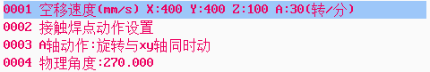
步驟①：進入菜單一插入標號。（標號數值自訂）
步驟②：以第一個產品第一個焊點為基準點，將第一個產品6個焊點座標通過陣列的方式，編寫進程式中。
移動XYZ軸使烙鐵頭與焊盤貼合，烙鐵頭最佳位置為上錫面壓住線材末端。
第一個焊點位置對好後，點擊單點焊錫，生成第一個焊點的座標。
進入功能表一，選擇陣列，選擇傾斜夾具方式，選擇橫向陣列，橫向數量為第一個產品的焊點數量，豎向數量為豎向的焊點數量。（此處針對本款產品為橫向6 豎向1）
橫向座標為：第一個產品最後一個焊點的座標，需要移動XYZ軸至最後一個焊點後點擊確認。
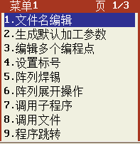
豎向座標為第一個焊點的座標，可通過移動游標的形式快速移動至第一個焊點的座標。
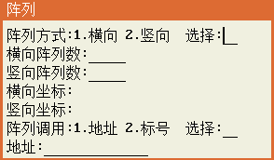
執行完步驟②，我們就將第一個產品的6個焊點座標都編寫完成了，可通過功能表一裡的陣列展開操作，使6個焊點的座標都呈現在程式設計器上。通過移動到游標確認焊點座標是否正確，預防後續陣列時出現的陣列誤差。
修改第一個焊點與第四個焊點的組別，因為此兩點為接地點故此焊接時間相比於其他焊點時間要長，需要獨立設置送錫參數。獨立設置送錫參數的方法：選擇編寫好的座標點，點擊確認，進入修改組別選項，將第一個焊點與第四個焊點組別修改為一致，其餘焊點不變。可通過修改點焊參數修改送錫量以及加熱時間。第一段加熱為烙鐵頭未觸碰焊盤，第二段為烙鐵頭觸碰焊盤的加熱時間。

步驟③：以第一個產品為基點，將其餘2個產品的焊點都通過陣列的形式編寫程式。
在程式最開頭插入空白程式設計點，插入標號。移動至程式最末端，打開功能表一，執行陣列操作。陣列：選擇傾斜夾具。陣列方式選擇橫向。橫向陣列數設置為橫向的產品數量，豎向陣列數為豎向產品數量（針對此產品橫向為3，豎向為1）橫向座標：通過XYZ軸移動到第三個產品的第一個焊點位置後點擊確認。豎向座標：第一個產品第一個焊點的座標。可通過移動到游標的方式快速實現定位。
陣列調用選擇：2標號 位址為所設置的標號。
當步驟③完成後，3個產品的座標都已編輯完成，可通過重複以上步驟①②③的方式，將剩餘三個產品座標也程式設計出來。如已對程式設計熟悉，可以在將此3個產品看做一個基點，在通過一次陣列的方式，將剩餘三個產品的座標都陣列出來，方法與上面步驟①②③一致。
- 菜單一可修改檔案名：
檔案名編輯可修改檔案名，按程式設計器#號可修改輸入法。
新建文件：點擊切換，輸入對應的檔編號即可。
附：主要使用到的功能及其介面。
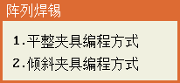

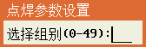
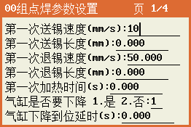
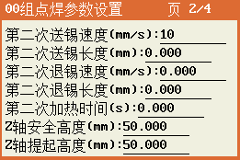

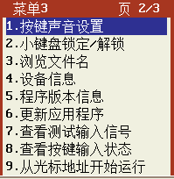

（流覽檔案名：可查看本設備已有程式，也可打開對應的程式）

